FR 191 - SUPPRESSION EN MASSE DE CARTEs
Application : Brasil | Version de détection du pb : G09R04C03
Créée par : Enis Chouchene | Le : 13/08/2021
Durée estimée : 2 heures | Périodicité : Sur demande
Commentaires : Opération sensible, si besoin prendre le temps nécessaire d’une réflexion avant suppression

Contexte :
Des cartes FTTE déclarées par anticipation dans Brasil ont généré des productions de clients Entreprise à tort, surtout que les cartes ne sont pas sur le terrain. Toutes ces cartes sont à l’état interdit dans Brasil, mais les UI passent outre et lancent les gammes de production.
Cette fiche définit une méthode d’élaboration des requêtes permettant de supprimer en masse ces cartes, en faisant les contrôles nécessaires.

Résolution :
L’exemple traité dans cette fiche est une demande reçue par Pascal Perrichon le 04/08/2021, sur laquelle près de 800 cartes sont à supprimer du SI.

Voici les étapes à suivre :
- Récupération des données des cartes à supprimer :
La liste des cartes à supprimer est fournie dans un fichier Excel. Deux colonnes sont pertinentes pour le traitement de la suppression en masse : le nom de l’OLT (DSLAM), et le numéro de l’alvéole. Il a été convenu que la colonne N° D’alvéole correspond au N° de carte à supprimer.
Fichier d'entrée
- Création de la table temporaire :
La méthode appliquée sur cette fiche pour récupérer la liste des cartes est de passer par la création d’une table temporaire qui contient la liste des cartes :
- Soit en lançant la requête suivante :
CREATE TABLE cartes_ftte (dslam CHARACTER VARYING, numcarte INTEGER);
- Soit directement via DDBVizualiser :
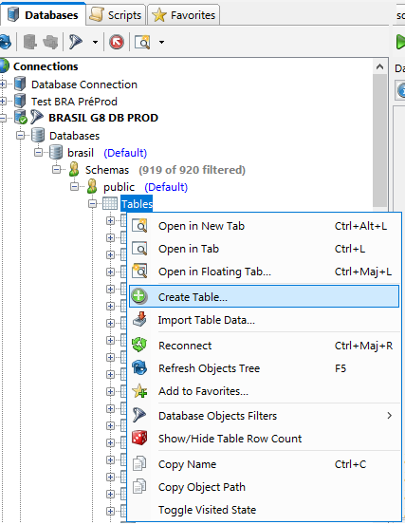
- Alimentation de la table temporaire :
- A partir du fichier Excel, intégrer les requêtes d’insertion correspondantes aux données des cartes à supprimer.
Exemple :
dslam | num_carte | Requête d'insertion
DS3BE160 | 18 | insert into cartes_ftte values ('DS3BE160','18');
DS3SA160 | 19 | insert into cartes_ftte values ('DS3SA160','19');
DS3VI160 | 18 | insert into cartes_ftte values ('DS3VI160','18');
DS4HO260 | 19 | insert into cartes_ftte values ('DS4HO260','19');
DS8GE160 | 16 | insert into cartes_ftte values ('DS8GE160','16');
DSA3R160 | 18 | insert into cartes_ftte values ('DSA3R160','18');
DSA6R160 | 19 | insert into cartes_ftte values ('DSA6R160','19');

- Lancer les requêtes d’insertion sur DBVizualiser. Au final, on doit avoir autant de lignes créées sur la table que de lignes sur le fichier Excel.
Requête de contrôle :
SELECT * FROM cartes_ftte ; -- 791 cartes

Contrôles à réaliser lors de la suppression des cartes :
Avant de lancer la suppression d’une carte, voici les contrôles effectués dans la requête globale ci-dessous :
- Contrôle de l’existence de ports sur la carte : à supprimer en amont (table t_ports).
- Contrôle de l’existence éventuelle de clients (table t_mrt_access_dslams) pointant encore sur des ports associés à cette carte, auquel cas ne pas supprimer la carte.
- Contrôle de l’existence éventuelle de groupes de port pointant des ports sur cette carte.
- Contrôle de l’existence de ressources logiques (a_port_id) ou b_port_id pointant encore sur des ports associés à la carte (table t_res_prod_controlables et t_d_controlable_rscs).
- Contrôle de l’état des cartes qui doivent être interdites à la production (état F « Fermé »).

Requêtes de suppression des cartes :
De façon générale, la suppression d’une carte dans BRASIL nécessite 3 actions à faire sur la BDD, dans l’ordre suivant :
- Détachement du lien avec la réglette au niveau de tous les ports figurant sur la carte.
- Suppression de tous les ports figurant sur la carte.
- Enfin, suppression de la carte.

Les tables impactées par la suppression d’une carte :
SELECT table_name,column_name,'select * from ' || table_name ||' where ' || column_name ||' = 6141252;'
FROM information_schema.columns
WHERE table_catalog='brasil' AND table_schema='public' AND column_name like '%card_id%' ;

Résultat de la requête:
select * from t_tst_closed_on_cards where card_id = 6140108; -- généralement vide pour notre cas
select * from t_ports where card_id = 6140108; -- 36 ports à supprimer
select * from t_cards where card_id = 6140108; -- 1 carte
select * from t_d_xdsl_card_stripes where card_id = 6140108; -- 1 ligne qui est supprimée automatiquement via triggers suite au détachement de la réglette au niveau des ports.
select * from t_d_dslam_xdsl_cards where card_id = 6140108; -- 1 ligne qui est supprimée automatiquement suite à la suppression de la carte.

  - Requête SQL englobant les contrôles nécessaires et générant l’ensemble des requêtes de suppression :

SELECT c.card_id, e.eqpt_name as dslam, c.card_num, count (port_id) as nbPorts,
'UPDATE t_ports SET strp_id=NULL WHERE card_id=' || c.card_id || ';' AS Requete1, -- 1. Détachement du lien avec la réglette au niveau des ports
'DELETE FROM t_ports WHERE card_id=' || c.card_id || ';' AS Requete2, -- 2. Suppression des ports figurant sur la carte
'DELETE FROM t_cards WHERE card_id=' || c.card_id || ';' AS Requete3 -- 3. Suppression de la carte
FROM t_cards c
JOIN t_equipments e on e.eqpt_id = c.eqpt_id_delocalized
JOIN cartes_ftte cf on cf.dslam = e.eqpt_name and cf.numcarte = c.card_num
JOIN t_ports p on p.card_id = c.card_id -- Contrôle existence de ports liés à ces cartes
LEFT OUTER JOIN t_res_prod_controlables vlan on (vlan.a_port_id = p.port_id or vlan.b_port_id = p.port_id) -- Contrôle existence de ressources logiques pointant sur des ports associés à la carte
LEFT OUTER JOIN t_d_controlable_rscs rscs on (rscs.a_port_id = p.port_id) -- Contrôle existence de ressources logiques pointant sur des ports associés à la carte
LEFT OUTER JOIN t_mrt_access_dslams client on client.a_port_id = p.port_id -- Contrôle existence de clients pointant sur des ports associés à la carte
WHERE card_prod_status = 'F' -- Contrôle état des cartes
AND client.a_port_id is null and vlan.a_port_id is null and vlan.b_port_id is null and rscs.a_port_id is null
GROUP BY c.card_id, eqpt_name ;

Résultat de la requête :
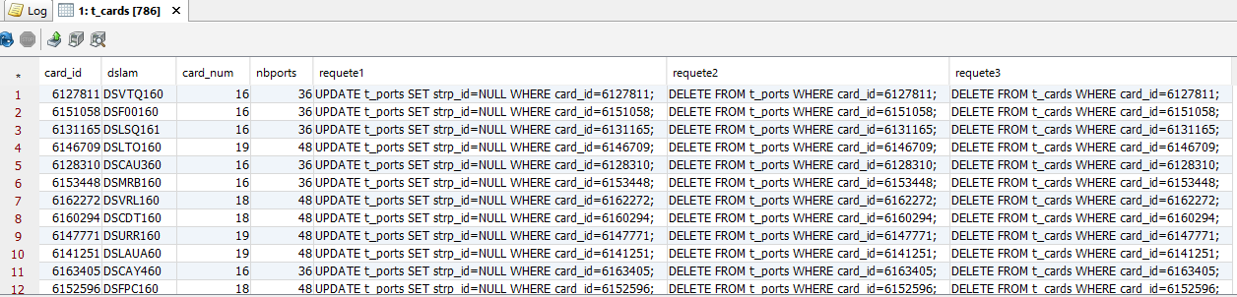

Exécuter les requêtes générées par la requête globale dans l’ordre précis suivant :
- Requete1 : Détachement du lien avec la réglette au niveau des ports.
- Requete2 : Suppression des ports figurant sur la carte.
- Requete3 : Suppression de la carte.

Cas particuliers :
Afin d’identifier les cas particuliers qui ne ressortent pas dans la requête précédente, il est nécessaire de la relancer en inversant les conditions de la clause WHERE :

WHERE card_prod_status != 'F' -- Contrôle état des cartes
AND client.a_port_id IS NOT NULL and vlan.a_port_id IS NOT NULL and vlan.b_port_id IS NOT NULL and rscs.a_port_id IS NOT NULL -- Contrôle de la présence éventuelle des clients, vlans.
GROUP BY c.card_id, eqpt_name ;

Par exemple, dans le cas où il existe des cartes dont l’état est différent de « F », il faut les traiter au cas par cas, suivant l’état. A noter qu’une carte à l’état « O » ouverte à la production ne doit pas être supprimée car elle est présente sur le terrain.
Sur tous les cas particuliers, ne pas hésiter à les remonter au dépositaire pour être sûr de l’action à entreprendre.

Remarques :
- Il est préférable de lancer les requêtes de suppression le matin. En cas de soucis, il sera possible de revenir en arrière en récupérant les données à partir du DE.
- A la fin du traitement, ne pas oublier de supprimer la table temporaire créée au départ, en exécutant la requête suivante :
DROP Table cartes_ftte ;

